**БЕЛОБОРОДОВ НИКОЛАЙ АЛЕКСАНДРОВИЧ**

**1925 г. – 1996 г.**

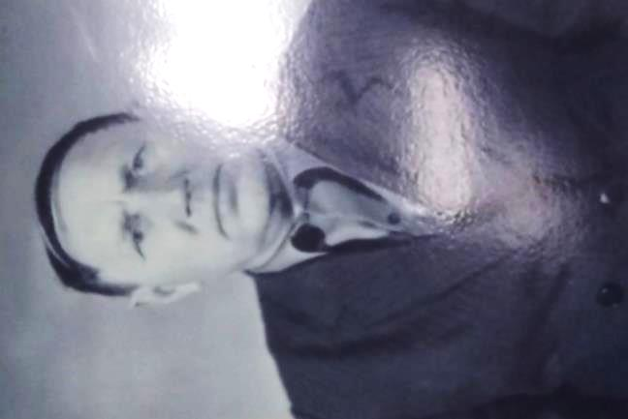Мой отец родился в рабочем посёлке Топки в 1925 году. Окончил 7 классов школы № 6. Был призван в ряды Красной Армии Топкинским РВК 18 декабря 1942 года. Воевал наводчиком станкового пулемёта 61-го Гвардейского ордена Александра Невского Кавалерийского полка (Конный корпус генерала Доватора) 17-ой гвардейской кавалерийской дивизии на Брянском и Белорусском фронтах. Освобождал Польшу, дошёл до Берлина. Получил ранение 15 января 1945 года.

Из наградного листа: «В бою за дер. Изиенталь тов. Белобородов со своего станкового пулемёта уничтожил 1 огневую точку противника. В бою был легко ранен, но не ушёл с поля боя до захвата деревни».

После окончания войны в течение пяти лет проходил службу в Германии. Демобилизовался из рядов армии 18 апреля 1950 года. Вернулся домой в Топки, работал в паровозном депо поездным кочегаром, с 1967 года машинистом тепловоза, с 1971 года машинистом электровоза. В 1973 году был награжден знаком «Ударник 9-й пятилетки», «Победитель социалистического соревновнования». В 60-х годах избирался депутатом Областного Совета народных депутатов трудящихся.

Награды: орден Славы III степени, медаль «За победу над Германией в Великой Отечественной войне1941-1945гг.», медаль «За взятие Берлина», Благодарности, юбилейные медали «30 лет Победы в Великой Отечественной войне 1941-1945гг.» и «60 лет Вооружённых Сил СССР» и другими.